**Муниципального бюджетного дошкольного образовательного учреждения города Керчи Республики Крым**

**«Детский сад комбинированного вида № 51 «Журавушка»**



**НАШ ДЕВИЗ: «Группа «Берёзка» – это успех,**

**Забота, поддержка, радость и смех!**

**К нам приводите своих малышей**

**Наша семья будет только дружней!**

**Каждый ребенок получит здесь ласку,**

**Каждого встретят тепло и уют.**

**Каждую девочку, каждого мальчика**

**Здесь уважают, любят и ждут!**

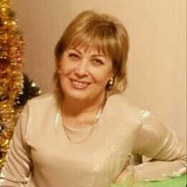

**Рябушко Алла Владимировна - воспитатель**

Первая квалификационная категория

Образование: среднее профессиональное

Стаж педагогической работы: 30 лет.

Телефон: +7 (978) 712-89-52

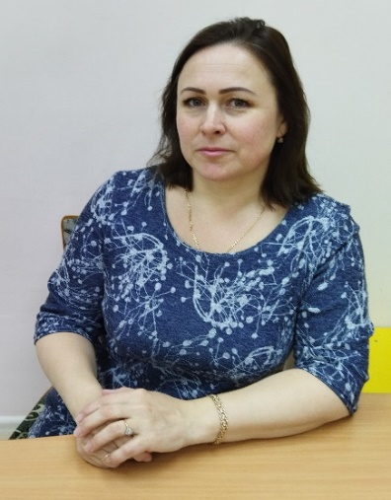

**Луценко Марина Анатольевна – помощник воспитателя**

Образование: среднее

Стаж работы: 5 лет

Телефон: +7 (978) 780-33-45